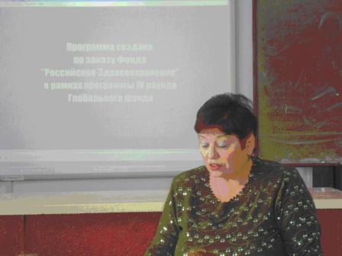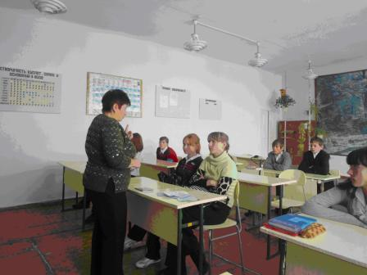

С 10 ноября по 12 декабря 2011 года по школе был объявлен месячник по профилактике ВИЧ/СПИД, который был включен в план проведения 20-дневки и Республиканской акции «20 шагов к здоровью».
Специалистом из областного центра СПИД Мериевой Г.В. 18.11.2011 года была проведена видеолекция для учащихся 8-9 классов (охват 20 человек) по профилактике ВИЧ/СПИД.
1 декабря 2011 Зонова Д.А. по заказу Проктер энд Гэмбел по школьной образовательной программе «Здоровое поколение» для учащихся 2,9 классов были предоставлены информационные листы «Азбука здоровья».

